Papito

Por estar siempre que te necesito

Y por enseñarme con tu ejemplo

Lo que es el es el esfuerzo y el trabajo

Por preocuparte cuando me enfermo

Para hablar conmigo delo quesea

Por entenderme

Y los buenos momentos

Hoy quiero darte este diploma por ser así como eres

[](http://www.google.com.mx/url?sa=i&rct=j&q=&esrc=s&source=images&cd=&cad=rja&uact=8&ved=0CAcQjRw&url=http://www.tecnotich.com/celulares/tarjetas-y-postales-para-el-dia-del-padre/&ei=YjmEVaPaCsjJsAWAsoDQDQ&bvm=bv.96339352,d.cGU&psig=AFQjCNGJmRZ7dxLokZmPBPucKMLbSqEOng&ust=1434815103028290)[](http://www.google.com.mx/url?sa=i&rct=j&q=&esrc=s&source=images&cd=&cad=rja&uact=8&ved=0CAcQjRw&url=http://www.imagenescool.com/dia-del-padre&ei=DTmEVchNxuSwBbSOgeAJ&bvm=bv.96339352,d.cGU&psig=AFQjCNGJmRZ7dxLokZmPBPucKMLbSqEOng&ust=1434815103028290)[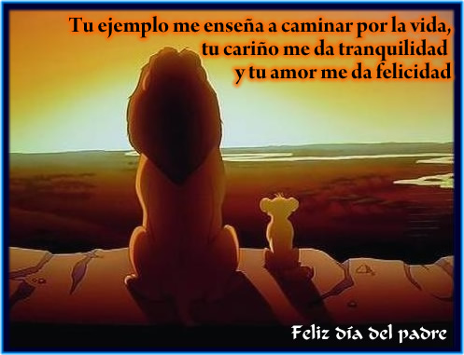](http://www.google.com.mx/url?sa=i&rct=j&q=&esrc=s&source=images&cd=&cad=rja&uact=8&ved=0CAcQjRw&url=http://www.imagenespara.net/imagenes/mensajes-pal-dia-del-padre-con-munequitos-bonitos-para-subir-al-facebook/&ei=RzmEVevIBsmHsAWtw7_4DQ&bvm=bv.96339352,d.cGU&psig=AFQjCNGJmRZ7dxLokZmPBPucKMLbSqEOng&ust=1434815103028290) [](http://www.google.com.mx/url?sa=i&rct=j&q=&esrc=s&source=images&cd=&cad=rja&uact=8&ved=0CAcQjRw&url=http://todoimagenescristianas.com/imagenes-cristianas-de-feliz-dia-del-padre/&ei=cjiEVbjjNIeTsAWTnIHQBQ&psig=AFQjCNEGHUPEpuEC3AxDj4siFkpvgTbG2w&ust=1434814939597328)

JOSE Y JHON 4B